消费品召回计划
生产者名称 | 汕头市讯奇科技有限公司
产品名称 | 遥控系列遥控车
品牌 | /
涉及数量 | 48个
型号/规格 | 168-112
生产起止日期 | 2025年07月21日至2025年07月29日
生产批号/批次 | 20250721015
产品描述及外观照片 | 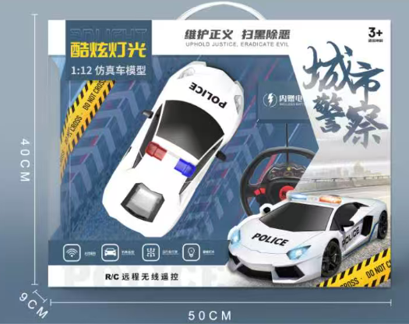  遥控车
存在的缺陷 | 带可更换电池的电池玩具无在电池室标识电池电压，不符合GB19865-2005标准要求。
可能导致的后果 | 无法给消费者提供正确的指引，会令消费者使用不当造成伤害。
避免损害发生的应急处置方式 | 消费者立即暂停使用有缺陷的产品，联系公司或者经销商进行处理。
具体召回措施 | 通知销售商立即停止销售缺陷产品，并在公司及销售商店铺发布召回公告，告知消费者具体召回事宜，为购买到缺陷产品的消费者免费更换一个符合安全要求的产品或退货处理。
召回负责机构 | 汕头市讯奇科技有限公司
召回联系方式 | 召回服务热线：13729237988
召回进度安排 | 集中召回时间计划在2026年5月11日至2026年8月11日（具体以实施进度安排为主）
其他需要报告的内容 | 无
其他信息 | 相关用户也可以登录汕头市市场监督管理局网站“政务公开—重点领域信息公开—产品质量信息”栏目，或拨打汕头市市场监督管理局缺陷产品召回工作联系电话（0754—88556407）了解更多信息。

